МАУДО «Кваркенский Центр внешкольной работы»

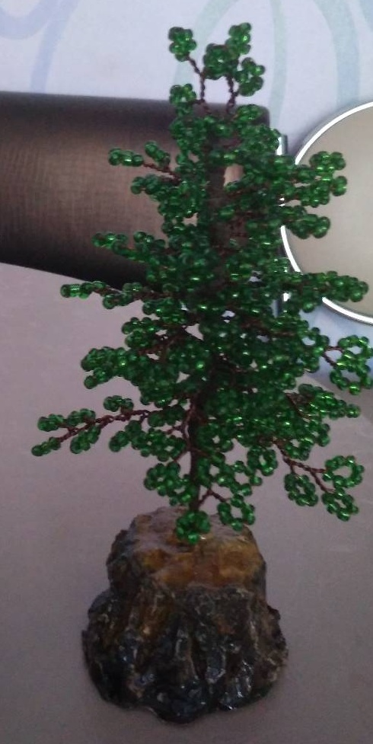

Тема занятия:
«Изготовление ёлочки из бисера»

Раработала:
Башанова Оксана Ундасыновна
педагог дополнительного образования

с. Кваркено, 2021 г.

Цель: Знакомство с видами деревьев из бисера, освоение технологии плетения дерева из бисера, зарисовка эскиза, подбор материалов

Задачи:
Образовательные:
- ознакомить учащихся с историей бисера, с инструментами и материалами, необходимыми для изготовления елочки из бисера;
- сформировать знания о технике плетения дерева из бисера;
- разнообразить вид трудовой деятельности обучающегося по созданию личностно значимого изделия – дерева из бисера;
- ознакомить с образцами изделий деревьев из бисера.
Развивающие:
- развить познавательный интерес к предмету технология через исторический экскурс в мир бисера и бисероплетения;
- развивать творческое, образное мышление учащихся, внимание, фантазию, чувство прекрасного;
- развивать эстетический вкус и творческие способности учащихся при оформлении работы.
Воспитательные:
- воспитание эстетического вкуса, чувства меры;
- воспитать настойчивость, находчивость, усидчивость;
- приобщить к самодеятельному творчеству посредством освоенной техники бисероплетения;
- воспитать интерес к нетрадиционным видам декоративно-прикладного творчества;
- вызвать интерес к работе с бисером, как составной части художественной культуры.
Оборудование:
Технологическая карта изготовления дерева из бисера. Образцы деревьев из бисера. Книга с фото деревьев.
Материалы и инструменты:
Бисер, рубка, стеклярус, проволока, ножницы, нитки.
Методы обучения:
- Беседа, рассказ.
- Практическая работа обучающихся: мастер - класс.
План урока:
1.Организационный момент
2. Изложение нового материала
3. Мастер-класс
4. Итог занятия
5. Уборка рабочих мест.
Ход урока:
1. Организационный момент
а) Сообщение темы занятия.
- Здравствуйте ребята, занимайте свои места и готовьтесь к занятию. Сегодня у нас проводится открытое занятие. Слово «открытое» говорит о том, что сегодня у нас на занятии присутствуют гости.
2. Вводный инструктаж
а) Проверка готовности к занятию.
- Давайте проверим готовность вашего рабочего места к предстоящей работе. У вас должны находиться необходимые материалы: бусины, крупный бисер, проволока, нитки, клей, ножницы.
б) Повторение правил безопасной работы.
- На вашем столе присутствует небезопасный в работе инструмент, какой?
- Ножницы, проволока.
- Верно. Давайте вспомним правила безопасной работы с ножницами и проволокой:
- рабочее место нужно содержать в порядке, каждый инструмент должен иметь свое место;
- игла всегда должна быть с ниткой для того, чтобы ее легче было найти, если вы случайно смахнете ее рукавом;
- нельзя вкалывать иглу в одежду – это опасно;
- руки во время шитья держат на весу, сидеть при этом нужно прямо и не подносить работу близко к глазам;
- никогда не берите в рот нитки, иголки, булавки и другие предметы;
- не следует откусывать нитку: это портит зубы;
- необходимо помнить, что ножницы передают той стороной, где находятся кольца, циркуль, иглу и булавки – тупым концом.
в) Постановка темы и цели занятия.
Есть одна игра для вас:
Я начну стихи сейчас.
Я начну, а вы кончайте!
Хором дружно отвечайте.
На дворе снежок идет,
Скоро праздник… (Новый год).
Мягко светятся иголки,
Хвойный дух идет от… (елки).
Ветви слабо шелестят
Бусы яркие… (горят).
И качаются игрушки –
Флаги, звездочки… (хлопушки)
(стихи Е. Благининой)

- О чем мы с вами сейчас будем говорить? Без чего не бывает Нового года? (Елки, Деда мороза, Снегурочки).
Конечно, ну, какой же Новый год без ёлки? Представить себе новогодний праздник без лесной красавицы, наверное, невозможно. Запах свежей хвои и смолы, разноцветные гирлянды, шары, серпантин и непременно звезда на макушке ели.
Традиция праздновать Новый год с елкой появилась в России при Петре I. Царским указом всем жителям Москвы было велено отмечать 1 января встречу Нового года: зажигать в новогоднюю ночь костры, пускать фейерверки, поздравлять друг друга, украшать дома хвойными деревьями.
- Как вы думаете, почему именно елку стали украшать в Новогоднюю ночь?
Ель издавна играла заметную роль в культурной традиции. С природными свойствами ели связаны представления о храбрости, смелости, доходящей до безрассудства. Одновременно ель была символом верности, бессмертия, долголетия. Величественность дерева говорила о надменности и царских достоинствах.
- Чем принято украшать елку?
В старину елку украшали различными лакомствами: орехами в яркой обертке, конфетами и даже овощами. На ветках горели восковые свечи, которые затем уступили место электрическим гирляндам. А блестящие шары появились сравнительно недавно - примерно сто лет назад. Макушку елки венчала звезда. (Показ картинок с изображением новогодних елок).
Хотите порадовать родных подарком, сделанным собственными руками? Ломаете голову, что же подарить на Новый год? Или же вы решили просто разнообразить ваш рабочий стол поделкой?
Сегодня на нашем занятии мы с вами изготовим новогодний сувенир.
В преддверии новогодних праздников я предлагаю вашему вниманию сплести такое изделие, как елочка из бисера.
Объявление цели урока: Знакомство с видами деревьев из бисера, освоение технологии изготовления дерева.

2. Изучение нового материала
Сегодня я предлагаю изготовить дерево, используя петельное плетение, т.е. технологии изготовления петелек. Очень часто такая техника используется для изготовления веточек бисерных деревьев. Это самая простая техника и очень распространенная. Из-за своей простоты, она мало где описана.
Рассмотрим петельную технику на примере изготовления небольшого деревца
Прежде чем приступить к выполнению практической работе, давайте вспомним правила техники безопасной работы с ножницами:
Техника безопасности:
- Осторожное обращение с ножницами: ножницы кладут на стол сомкнув лезвия и кольцами к себе;
- Во время работы не отвлекаться, не мешать другому;
- Передавать ножницы сомкнутыми, кольцами от себя;
- Рассыпанные бусы могут стать причиной падения
- Сообщать педагогу о всех неполадках и проблемах
Б) Самостоятельная творческая работа учащихся.
Задание:
Ставится задача перед учащимися по выполнению мини - проекта:
Выполнить веточки из бисера для дерева из бисера.
Работа учащихся.
Наблюдение за выполнением практического задания, возможна помощь девочкам, у которых не получается.
Технологическая карта изготовления дерева из бисера:
1. Берём отрезок проволоки, один конец скручиваем, чтобы держался бисер. Нанизываем бисер, получаем низку
2. Отделяем 5-7 бисеринок, оставляя 5 - 10 см от конца проволоки, и делаем из них колечко – маленький листик, скручивая проволоку у его основания два-три раза
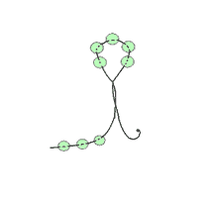
3. Далее пропускаем 0,5 см проволоки, опять отделяем 5-7 бисеринок и закручиваем два раза и т.д. На ветке можно сделать от 10 до 17 маленьких листиков
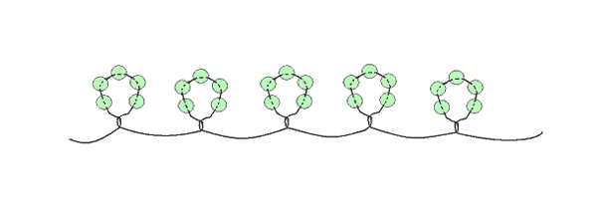
4. Оставляем 5- 10 см свободной проволоки. Отрезаем проволочную заготовку с листиками. Делим пополам получившуюся веточку, оставляем один (средний) листик вверху и аккуратно скручиваем половинки. Листики располагаются примерно один напротив другого. Не стоит добиваться строгой симметрии – придадим веточке естественный вид
5. Делаем таких веточек минимум 60 штук.
6. Можно соединить эти веточки между собой по три, по четыре и т.д. А можно прикрепить сразу же к стебельку. Для стебля можно использовать проволоку большим диаметром или тонкие веточки деревьев.
7. Составляем композицию, получаем деревце или кустик. Можно обернуть стебель клейкой бумажной лентой для искусственных цветов, чтобы замаскировать места проволочных соединений.
8. Нижний край – корни дерева – мы закручиваем так, чтобы они легко помещались в пенечек. Сразу можно отрегулировать высоту деревца.
9. Разводим алебастр водой и наливаем его в подготовленную вазочку (пенечек).
10. Устанавливаем деревце. Придерживая его, ждём, пока алебастр не затвердеет.
11. Наливаем сверху немного клея ПВА и засыпаем бисером, бусинками, камешками, мхом и т.д.
Физкультминутка: (Ее необходимо провести, после 15-20 минут от начала занятия.)
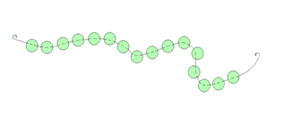
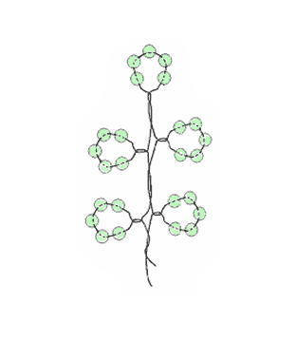

После физкультминутки дети продолжают работать
3. Практическая работа учащихся.
а) Обход рабочих мест с целью проверки и оказания помощи в изготовлении елчки.
После перемены необходимо напомнить учащимся о правильной посадке во время работы и порядке на рабочем столе.

4. Заключительный инструктаж.
5. Итог занятия. Рефлексия.



